*Коллаген: в чем его польза и как восполнить недостаток?*



**Что такое коллаген**

Существуют разные способы как можно дольше сохранять молодость и красоту вашего тела. Один из них – регулярный приём коллагена. Это белок, отвечающий за эластичность кожных покровов, гибкость суставов, достаточное увлажнение и обновление клеток вашей кожи. Давайте разберемся, как влияет коллаген на наш организм, в чем его польза и как восполнить недостаток этого белка.

**Действие коллагена на организм**

Чтобы понять, какое влияние оказывает коллаген на наш организм, вспомним: с греческого «коллаген» означает colla – клей и gen – давать жизнь. То есть этот белок буквально склеивает и объединяет части наших клеток, делая суставы подвижными, кожу – подтянутой и эластичной. Кроме того, при достаточном уровне коллагена в организме укрепляется слизистая оболочка, а вредные вещества не попадают в кровь, что предохраняет от воспалительных процессов и аллергии. Состоящие из коллагена сосуды питают наше сердце, поддерживая нормальное кровоснабжение в тканях.

**Как распознать дефицит коллагена**

Недостаток коллагена в организме определяется очень просто. Если вы постоянно чувствуете усталость и пониженный тонус, ваша кожа тусклая и не такая упругая, как прежде, вокруг глаз и в области шеи образовались морщинки, то вероятно, естественная выработка коллагена в вашем организме снижена. Также на это указывает ухудшение зрения и появление кариеса, даже если вы тщательно ухаживаете за своими зубами. Причины снижения уровня коллагена – ежедневный стресс, алкоголь и курение, а также несбалансированное питание.

**Продукты, способствующие выработке коллагена:**

* Богатые аминокислотами костные бульоны и студни;
* Грецкий орех, миндаль, бобы;
* Продукты с содержанием витамина А, такие как яйца, морковь, абрикосы;
* Продукты с витамином С: цитрусовые, болгарский перец и др.;
* Свежая зелень, брокколи;
* Лук, чеснок – они содержат серу, влияющую на формирование хряща;
* Ягоды, особенно черника и голубика, богатые антиоксидантами.  
  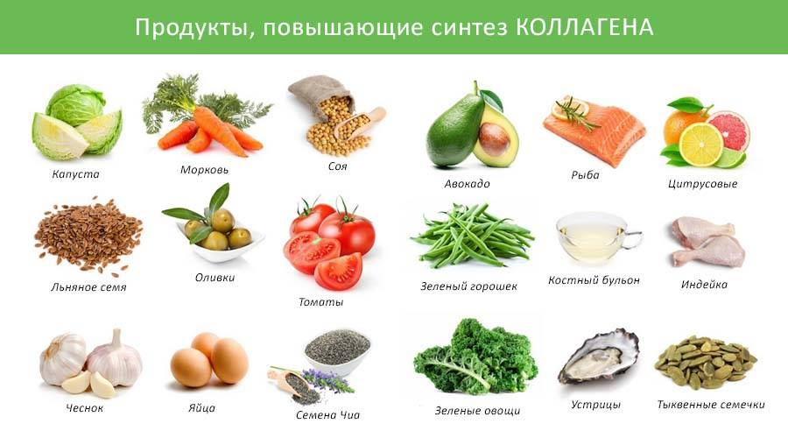

**Мнение специалистов**

Сбалансированное питание – это плюс, однако организму трудно усвоить природный коллаген, содержащийся в бульонах, фруктах или орехах, в достаточном количестве, так как для этого он должен затратить много ресурсов на расщепление цепи из аминокислот. Гораздо выгоднее приём гидролизованного, то есть расщепленного коллагена. Многие специалисты признают эффективность пищевой добавки с этим белком, помогающим замедлить старение и улучшить общее самочувствие организма.

**Коллаген южно-корейской компании «Атоми»**

Сегодня в продаже имеются препараты коллагена от разных производителей, но ключевое значение имеет молекулярный размер этого белка, так как если он слишком большой, то организм не сможет правильно его усвоить, что делает приём этого белка безрезультатным.

Коллаген «Атоми» обладает мелкомолекулярной формулой с размером около 512 дальтон. Его структура Gly-X-Y напоминает структуру естественного коллагена человека, что позволяет препарату легко и быстро усваиваться в организме.

Клинические исследования коллагена «Атоми» доказывают его высокую эффективность: регулярный приём препарата заметно улучшает тон кожи, помогает наладить её водно-солевой баланс, способствует обновлению клеток, стимулирует циркуляцию крови и в целом значительно омолаживает.

Для производства пищевой добавки «Атоми» используют рыбный коллаген, который аккуратно извлекают из чешуи рыб. Кроме того, в составе препарата присутствует гиалуроновая кислота, витамин С, эластин и керамид.

⠀